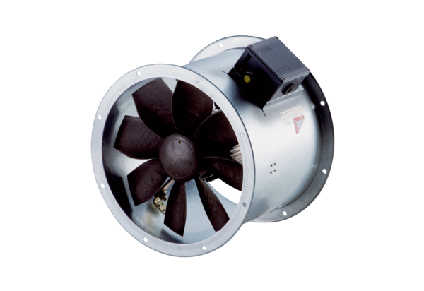Axiál csőventilátor DZR 30/4 B Ex eCsomagolási egység: 1 darabVálaszték: C
Termékszám: 0086.0704Gyártó: MAICO

